Rasti 4

Mediakonkarin passi

Rasti 1

Kirjoita sarjakuvien nimet viivoille. Yhdistä sarjakuva sille arvioimaasi ikärajaluokitukseen ja sisältösymboleihin.

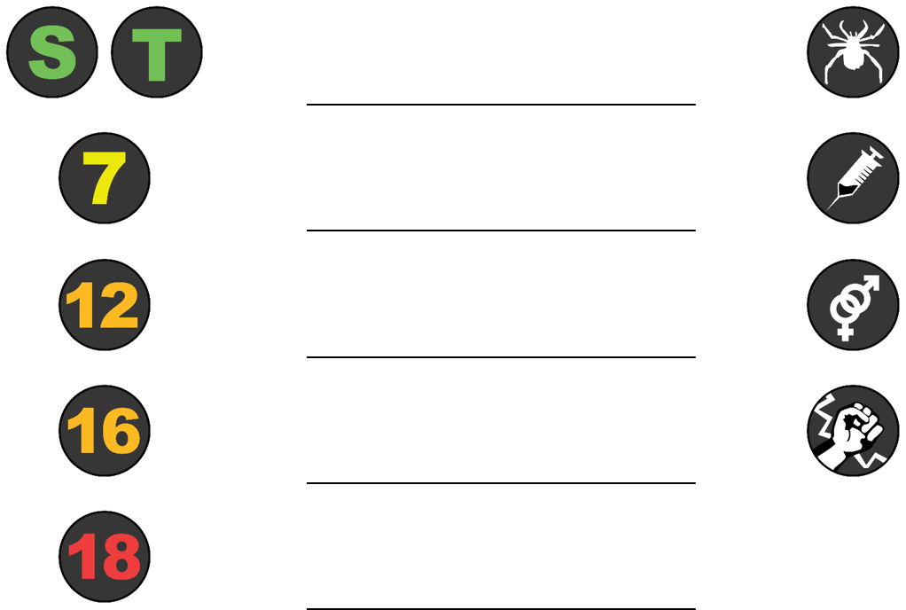

Ikärajamerkintäsymbolit: Ikärajat.fi
Rasti 2

Kirjoita lähdeviitteet ohjeiden mukaan.

Lähde 1:

Lähde 2:

Lähde 3:

Kuva:

Rasti 3

